洛 阳 理 工 学 院

数据挖掘实训报告

专 业 | 数据科学与大数据技术
班 级 | B230417
学 号 | B23070426
姓 名 | 张浩坤
完成日期 | 2026.07.04

实 训/ 实 验 内 容 与 要 求
题 目
基于DeepFashion数据集的服饰图像分类数据挖掘与移动端应用

要求学生选择数据挖掘的某种算法，通过对爬取或者其它方法获取的真实数据集（含预处理过程），利用机器学习或者python语言构建模型，对一个实际问题进行具体的挖掘和结果分析，并以小组为单位提交数据挖掘实训报告。

指导教师： 陶 荣
2026 年 06 月 15 日
指 导 教 师 评 语
成绩：
指导教师：陶 荣
2026 年 07 月 04 日

目 录
第1章 课题背景与数据挖掘流程 1
1.1 研究背景 1
1.2 任务定义 1
1.3 CRISP-DM流程映射 1
1.4 可行性分析 1
第2章 数据来源与对比分析 1
2.1 本地服装目录的探索性分析 1
2.2 DeepFashion官方基准 2
2.3 数据源对比与决策 4
第3章 数据预处理与特征工程 4
3.1 清洗策略说明 4
3.2 标注解析与样本对齐 5
3.3 数据增强 5
3.4 类别不平衡 6
第4章 算法原理与模型构建 7
4.1 传统方法与深度方法对比 7
4.2 迁移学习与全网络微调 7
4.3 损失函数与优化 8
4.4 训练/验证循环 9
第5章 模型训练与调优实验 9
5.1 实验环境 9
5.2 调优实验与迭代对比 9
5.3 Early Stopping与checkpoint 10
5.4 训练过程记录 10
第6章 模型测试与评估 11
6.1 整体验证/测试指标 11
6.2 混淆矩阵与易混类对 12
6.3 各类别表现 13
6.4 高置信度错例 13
6.5 ONNX与PyTorch一致性验证 14
第7章 模型部署与应用转化 15
7.1 部署链路与训练—服务一致性 15
7.2 应用层验证 15
第8章 总结与展望 20
8.1 工作总结 20
8.2 挖掘结论 20

第1章 课题背景与数据挖掘流程

1.1 研究背景
服饰图像自动分类在电商标注、库存管理与衣橱整理中具有业务价值。将图像映射到预定义类别，属于监督式多分类数据挖掘任务：输入为高维像素特征，输出为类别标签与置信度，可用于辅助决策与后续统计分析。

1.2 任务定义
给定样本集 D={(x_i, y_i)}，x_i 为RGB服饰图像，y_i 为50类标签之一，编号0～49，学习分类模型 f(x) 使未见样本上的分类性能最优。工程约束为：模型需可导出为ONNX并在Android端离线推理。

1.3 CRISP-DM流程映射
本实训与CRISP-DM六阶段对应关系如下。
表1 本课设与CRISP-DM阶段对照
CRISP-DM阶段 | 本课设对应工作 | 主要产出
业务理解 | 比选数据源并界定50类分类任务 | 任务定义、评价指标
数据理解 | 本地服装/统计、DeepFashion元数据核对 | data_source_stats.json
数据准备 | 标注解析、增强、分布分析 | DeepFashionDataset、增强流水线
建模 | ResNet18迁移学习、超参调优 | deepfashion_best_model.pth
评估 | 验证/测试集、混淆矩阵、错例分析 | evaluation_results.json
部署 | PyTorch→ONNX→Android | deepfashion_classifier.onnx
表1表明，本课设覆盖数据挖掘全流程各环节，而非局限于单一建模步骤；深度学习是建模阶段的算法选择，并不替代数据理解与评估环节。

1.4 可行性分析
DeepFashion提供约2万张规范标注；PyTorch/torchvision生态成熟；项目含训练、评估与模型导出等完整脚本；RTX 4060可加速训练，实验条件具备。

第2章 数据来源与对比分析

2.1 本地服装目录的探索性分析
项目早期建立本地服装目录，按上衣、下装、连身装三个粗粒度文件夹存放图片，共11287张，意图构建贴近电商实拍场景的数据源。目录内图像由作者在淘宝、京东等电商平台自行爬取获得，保存的是商品展示图；数据未经逐图精细标注，仅依据文件夹名称赋予三类弱标签，未进入本课设训练管线。
表2 本地服装目录统计
子目录 | 图片数量 | 标签粒度
上衣 | 4064 | 目录名即弱标签
下装 | 5119 | 目录名即弱标签
连身装 | 2104 | 目录名即弱标签
合计 | 11287 | 3类粗粒度
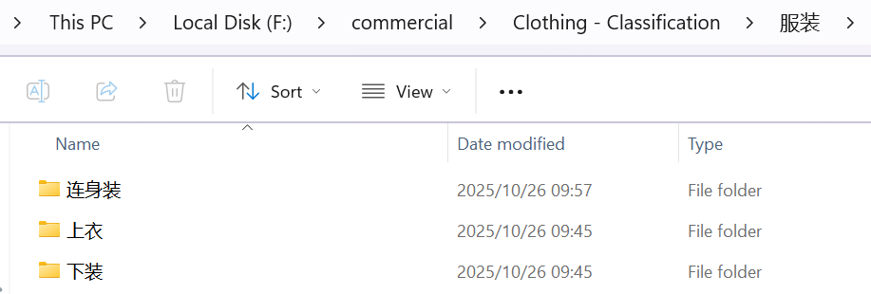
图1 本地服装目录文件结构
图1与表2共同构成可复现的“数据理解”记录。11287张样本量少于DeepFashion，且相对后者仍缺少：①与50细类一一对应的标注文件；②train/val/test官方划分；③逐图像类别编号。因此该目录属于弱监督、非标准化数据源，仅作对比，未进入训练管线。
进一步问题包括：子目录内仍可能存在未细分款式混放；无_cate.txt式逐图标签；粗类“上衣”无法区分Blouse/Tee/Hoodie等细类，与DeepFashion所定义的50类细粒度标注体系不一致。数据挖掘结论：本地数据适合作为“业务侧原始素材”，须经标注工程改造后方可用于监督学习。

2.2 DeepFashion官方基准
正式数据源为 Category and Attribute Prediction Benchmark，对应 DeepFashion 数据集的类别与属性预测任务子集。本课设使用的训练、验证与测试划分及 50 类服饰标签均来自该基准。数据集可通过 HyperAI 开源镜像获取；结构说明、任务定义与论文引用信息见香港中文大学 MMLab 官方项目页：下载 https://hyper.ai/cn/datasets/16118 ；说明 https://mmlab.ie.cuhk.edu.hk/projects/DeepFashion.html 。
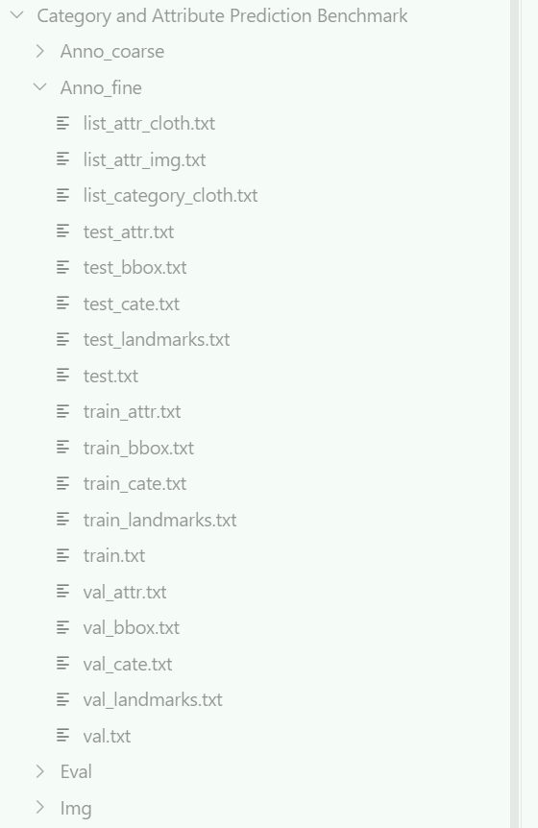
图2 DeepFashion目录结构
图2展示标准布局：Anno_fine/train.txt存图像相对路径，train_cate.txt存逐图类别编号，list_category_cloth.txt定义50类名称。
表3 DeepFashion官方划分规模
划分 | 图像行数 | 标签行数 | 该划分出现类别数
训练集 | 14000 | 14000 | 45
验证集 | 2000 | 2000 | 35
测试集 | 4000 | 4000 | 41
合计 | 20000 | 20000 | 50，全部类别
表3说明：全集50类，但单一划分中未必包含全部类别，例如训练集仅含45类，属官方划分特性；评估时需按各类别support分别解读。
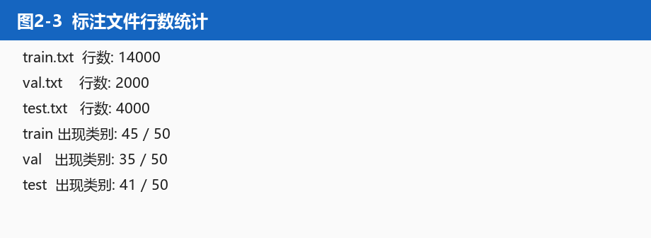
图3 训练/验证/测试集标注文件行数统计结果
图3用于入库前元数据核对。若行数与表3不符，应排查压缩包是否完整解压至Img/img/。

2.3 数据源对比与决策
表4 本地数据与DeepFashion对比
维度 | 本地服装目录 | DeepFashion
数据来源 | 淘宝、京东爬取，作者自行采集 | HyperAI 镜像下载，见 2.2 节链接
样本量 | 11287 | 20000
类别数 | 3类粗粒度 | 50类细粒度
标注 | 目录级弱标签 | 逐图像编号
划分 | 无 | train/val/test
任务适配性 | 仅3类粗粒度，无法支撑50类监督学习 | 与DeepFashion 50类体系一致
决策 | 探索对比，不训练 | 唯一训练源
表4的决策体现了数据挖掘基本原则：在算力投入前完成数据源可行性论证，避免因数据质量不足导致模型效果下降。

第3章 数据预处理与特征工程
预处理在训练脚本中实现，对应CRISP-DM“数据准备”阶段。

3.1 清洗策略说明
训练管线已实现的清洗包括：路径存在性校验、损坏图像异常捕获。JPEG 统一转换、感知哈希pHash去重可作为数据治理扩展方案在独立预处理脚本中执行，当前训练脚本未内置 pHash 逻辑。

def __getitem__(self, idx):
try:
image = Image.open(image_path).convert('RGB')
if self.transform:
image = self.transform(image)
return image, label
except Exception:
blank_image = Image.new('RGB', (224, 224), (128, 128, 128))
if self.transform:
blank_image = self.transform(blank_image)
return blank_image, label

生产环境建议改为记录坏图路径并剔除，而非返回灰色占位图。

3.2 标注解析与样本对齐
DeepFashion类别编号为1-based，加载时减1转为0-based。路径img/xxx.jpg修正为Img/img/xxx.jpg，并跳过不存在文件。

# DeepFashionDataset：标签与路径对齐（节选）
label_idx = int(label_str) - 1 # 1-based → 0-based
if img_rel_path.startswith('img/'):
img_rel_path = img_rel_path.replace('img/', 'Img/img/')
img_full_path = os.path.join(root_dir, img_rel_path.replace('/', os.sep))
if os.path.exists(img_full_path):
self.image_paths.append(img_full_path)
self.labels.append(label_idx)

该方法保证每张训练样本满足(x_i, y_i)成对约束，是监督学习的数据契约。
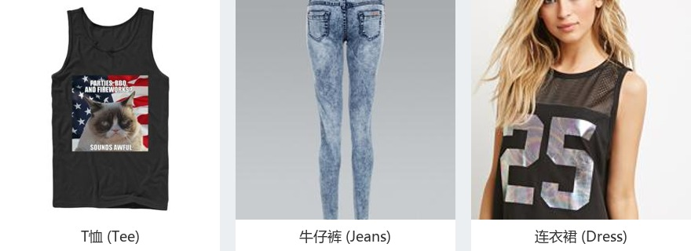
图4 DeepFashion原始样本
图4表明：同类样本在姿态、背景、裁剪上差异大，需依赖数据增强与卷积特征，而非模板匹配。

3.3 数据增强
train_transform = transforms.Compose([
transforms.Resize((256, 256)),
transforms.RandomCrop(224),
transforms.RandomHorizontalFlip(p=0.5),
transforms.RandomRotation(degrees=15),
transforms.ColorJitter(brightness=0.2, contrast=0.2, saturation=0.2, hue=0.1),
transforms.RandomAffine(degrees=0, translate=(0.1, 0.1), scale=(0.9, 1.1)),
transforms.ToTensor(),
transforms.Normalize(mean=[0.485, 0.456, 0.406], std=[0.229, 0.224, 0.225])
])

RandomCrop/Flip/Rotation扩展几何多样性；ColorJitter缓解光照域偏移；ImageNet均值方差归一化与预训练ResNet18输入分布对齐——这是迁移学习成功的必要细节。
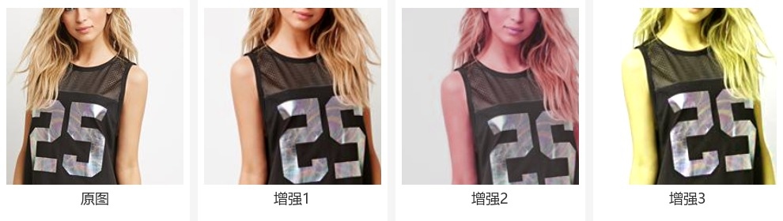
图5 数据增强前后对比
图5表明，数据增强在不增加原始标注成本的前提下扩充有效样本空间，是控制过拟合的数据侧手段。

3.4 类别不平衡
对train_cate.txt统计：最少1张/类，最多4016张/类，Dress类，平均每类约311张。极端长尾会拉低宏平均F1。
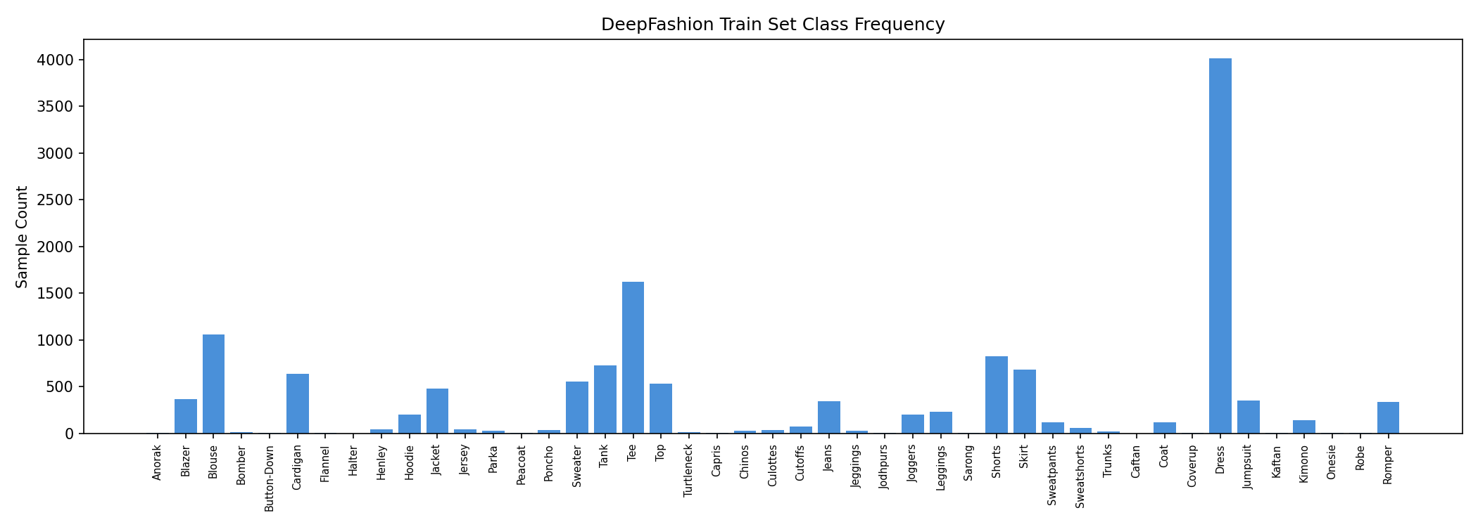
图6 训练集各类别样本频数分布
图6由脚本自动绘制：训练集实际出现45类，最少1张、最多4016张，Dress类，呈典型长尾。测试集出现41类，其中Dress占1064/4000，约26.6%，评估解读需考虑划分内类别分布不均衡，不宜仅用全50类宏平均评判。

第4章 算法原理与模型构建

4.1 传统方法与深度方法对比
表5 传统方法与深度学习方法对比
方法 | 特征 | 分类器 | 课设是否实验
颜色直方图+SVM | 手工 | SVM | 未单独实现（细粒度效果预期差）
从零训练ResNet18 | 自动 | Softmax | 未采用（收敛慢、易过拟合）
ImageNet预训练+全网络微调 | 自动 | Softmax | 最终方案
课设选型理由：在DeepFashion 50类细粒度设定下，视觉差异需层次化特征；DeepFashion规模不足以从零训练深网；迁移学习+全网络微调在精度与训练成本间折中最优。

4.2 迁移学习与全网络微调
本实训未冻结卷积骨干，而是加载ImageNet预训练权重后，替换分类头并对全部参数进行微调，全部网络参数纳入AdamW优化。这与“仅训练最后一层”不同：骨干低层保留通用边缘/纹理特征，高层随服饰域数据继续调整，以适配细粒度差异。
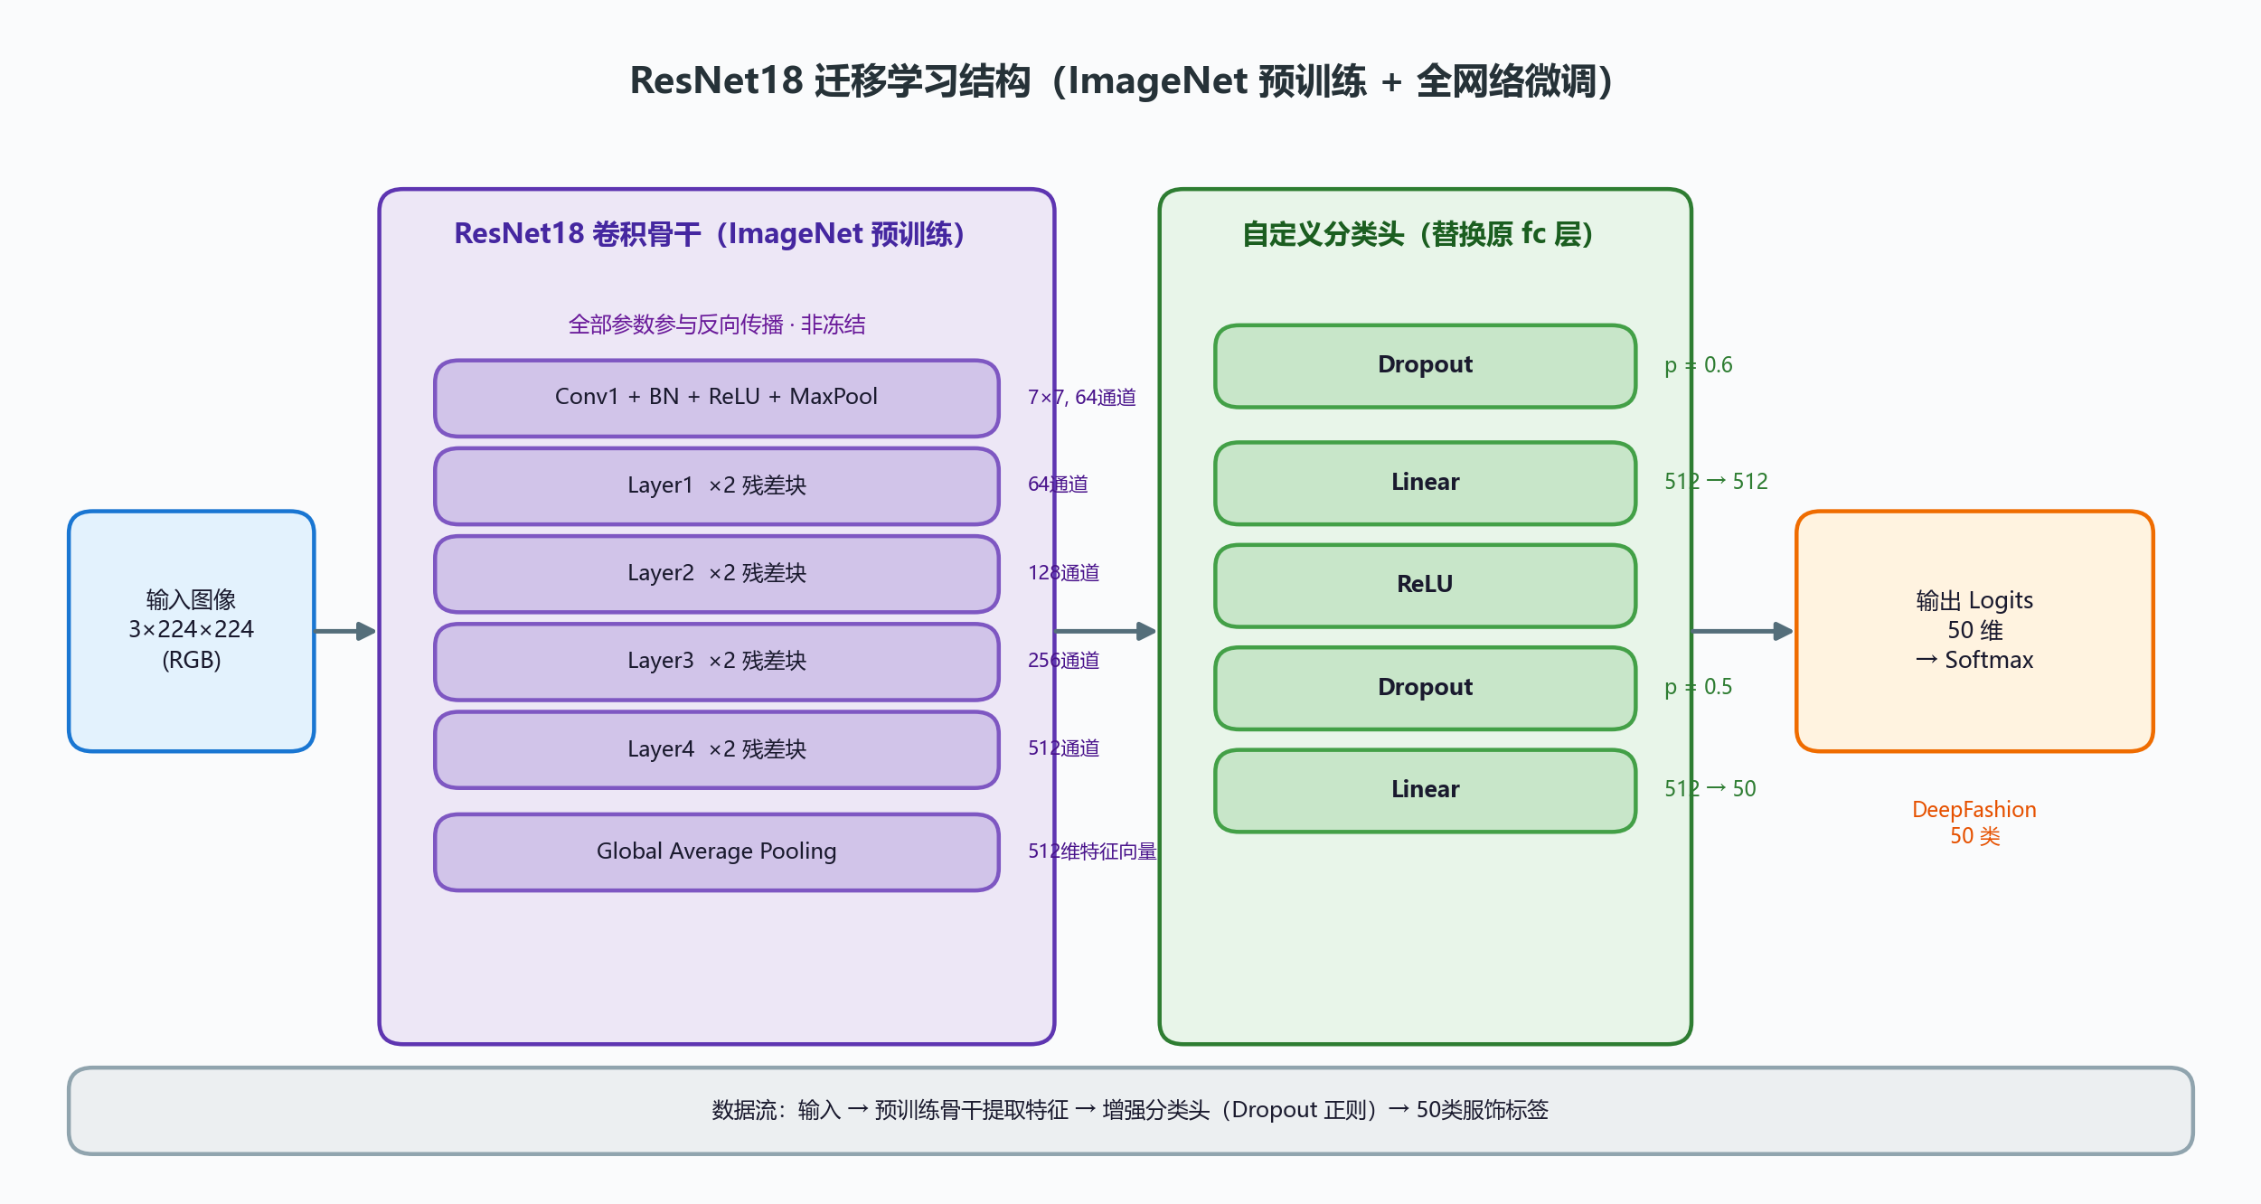
图7 ResNet18全网络微调结构示意
图7中，反向传播路径覆盖骨干与分类头；Dropout(0.6/0.5)仅在分类头，用于抑制过拟合。

def get_model():
model = resnet18(weights=ResNet18_Weights.IMAGENET1K_V1)
num_features = model.fc.in_features
model.fc = nn.Sequential(
nn.Dropout(0.6),
nn.Linear(num_features, 512),
nn.ReLU(inplace=True),
nn.Dropout(0.5),
nn.Linear(512, 50)
)
return model # 全部参数参与 optimizer

4.3 损失函数与优化
criterion = nn.CrossEntropyLoss(label_smoothing=0.1)
optimizer = optim.AdamW(model.parameters(), lr=0.001, weight_decay=2e-4)
scheduler = optim.lr_scheduler.CosineAnnealingLR(optimizer, T_max=remaining_epochs, eta_min=1e-6)

标签平滑将硬标签软化为(1-ε)·onehot + ε/K，减轻过度自信；AdamW解耦权重衰减；余弦退火使后期学习率趋近1e-6，精细收敛。

4.4 训练/验证循环
def validate(model, dataloader, criterion, device, scaler=None):
model.eval()
running_loss = 0.0
correct = 0
total = 0
with torch.no_grad():
for images, labels in dataloader:
images, labels = images.to(device), labels.to(device)
outputs = model(images)
loss = criterion(outputs, labels)
running_loss += loss.item()
_, predicted = outputs.max(1)
total += labels.size(0)
correct += predicted.eq(labels).sum().item()
epoch_loss = running_loss / len(dataloader)
epoch_acc = 100.0 * correct / total
return epoch_loss, epoch_acc

model.eval()关闭Dropout；torch.no_grad()节省显存；Top-1准确率由correct/total直接统计，与第6章评估脚本口径一致。

第5章 模型训练与调优实验

5.1 实验环境
表6 训练环境
项目 | 配置
操作系统 | Windows 11
GPU | NVIDIA GeForce RTX 4060
PyTorch | CUDA版（训练时）
batch_size | 48
混合精度 | 启用AMP
表7 评估复现环境
项目 | 配置
PyTorch | 2.12.1+cpu
torchvision | 0.27.1+cpu
设备 | CPU，与GPU推理结果一致
表6与表7区分训练与离线评估环境，避免将评估机 CPU 版本误述为训练环境。

5.2 调优实验与迭代对比
本课设经历初版过拟合方案→正则增强方案迭代，对比如下。
表8 模型优化前后对比
阶段 | 验证Top-1 | 训练Top-1 | 训练—验证差距 | 主要差异
初版方案 | 60.90% | 显著高于验证集 | >27% | Dropout偏低、增强较弱
优化后方案 | 61.55%，Epoch 22 | 74.29% | 13.89% | 强增强+Dropout0.6+LabelSmooth+AdamW+EarlyStop
表8说明：绝对准确率提升约0.65个百分点，但泛化差距减半更具数据挖掘价值——说明调优主要解决的是过拟合，而非对训练样本的过度拟合。
表9 关键超参数最终取值
超参数 | 取值 | 作用
batch_size | 48 | 4～8GB显存自适应
learning_rate | 0.001 | AdamW初始步长
weight_decay | 2e-4 | L2正则
label_smoothing | 0.1 | 软化标签
Dropout | 0.6 / 0.5 | 分类头随机失活
early_stop_patience | 10 epoch | 验证集无提升则停
max_epochs | 100，实际32轮 | 上限保护

5.3 Early Stopping与checkpoint
if val_acc > best_val_acc:
best_val_acc = val_acc
no_improve_epochs = 0
torch.save(model.state_dict(), best_model_path)
else:
no_improve_epochs += 1
if no_improve_epochs >= early_stop_patience:
break

Early Stopping是模型选择标准技术：以验证集为准保存最优权重，而非最后一轮。

5.4 训练过程记录
训练32 epoch后早停；Epoch 22验证集最佳Top-1为61.55%；独立评估脚本在同一权重上复现为61.50%，属正常数值误差。
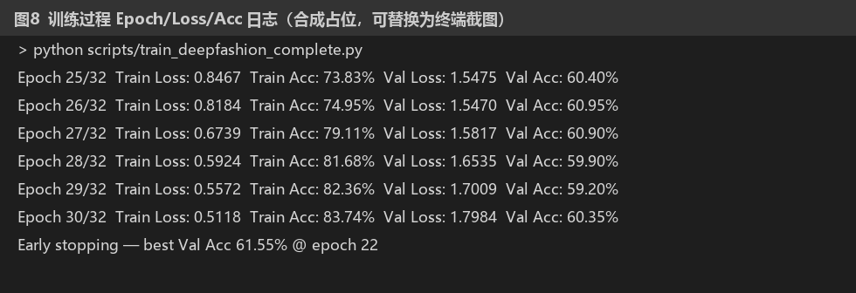
图8 训练过程 Epoch/Loss/Acc 日志
图8显示 Epoch 22 附近验证 Acc 达到峰值，之后出现震荡或回落，支撑早停决策。
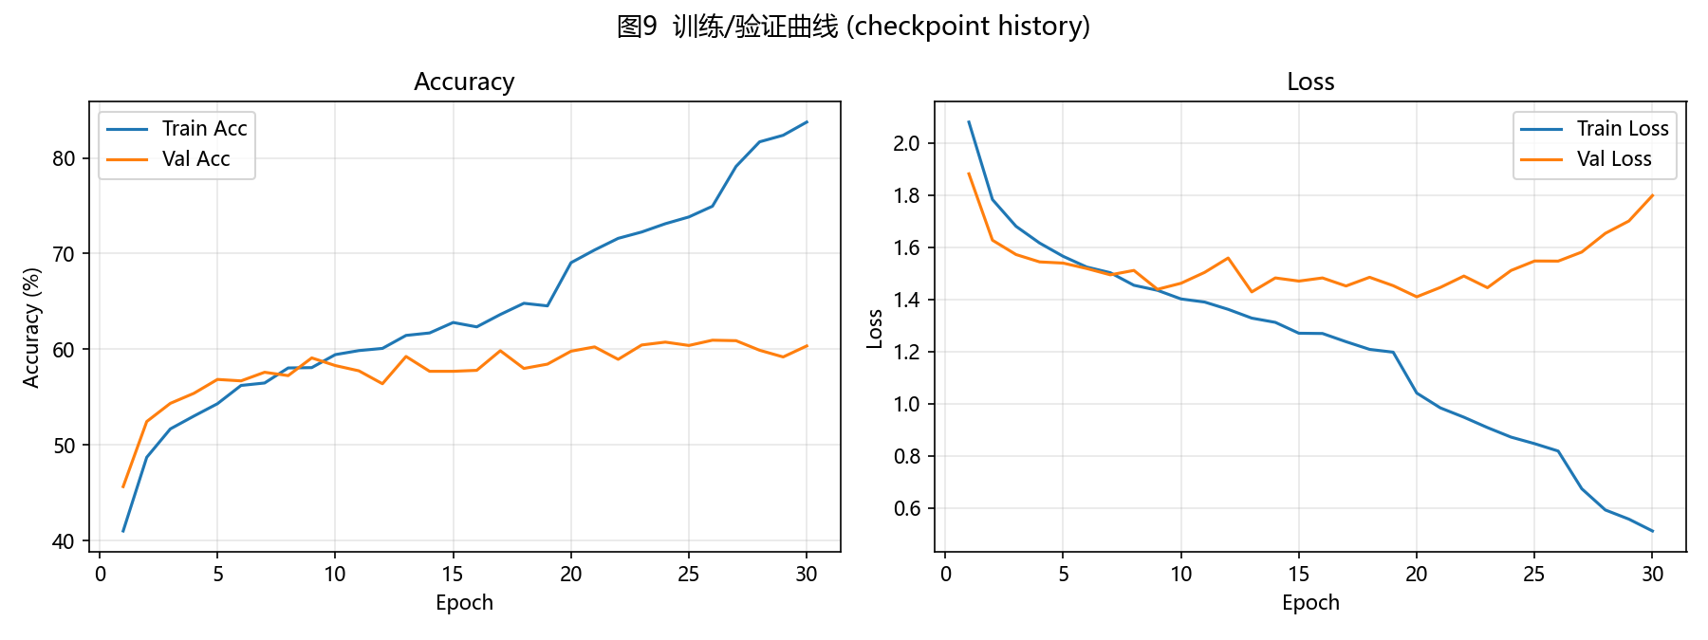
图9 训练与验证 Loss、Acc 曲线
图9展示表8中训练集与验证集准确率差距随训练轮次的变化趋势。
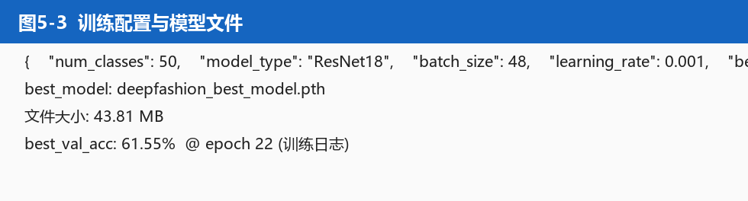
图10 训练配置文件与模型权重文件信息
图10保证实验可追溯：配置JSON与权重文件修改时间对应同一次训练 run。

第6章 模型测试与评估
本章使用scripts/evaluate_deepfashion_model.py在独立测试集4000张上评估，避免仅报告验证集指标。

6.1 整体验证/测试指标
表10 验证集与测试集评估结果
数据集 | 样本数 | Loss | Top-1准确率 | Top-3准确率
验证集 | 2000 | 1.4517 | 61.50% | 79.75%
测试集 | 4000 | 1.5355 | 58.73% | 79.00%
表10说明：验证集最佳Top-1以训练记录61.55%为准，评估脚本复现为61.50%。测试集Top-1低2.77个百分点，属正常泛化落差。Top-3准确率约为79%，与应用中Top-3展示一致。随机猜测Top-1基线约为2%。
表11 宏平均指标说明
指标 | 全50类宏平均 | 仅support>0的41类宏平均 | 推荐引用
F1 | 0.182 | 0.221 | 后者
Top-1 | — | — | 58.73%
全50类宏平均因测试集未出现的9类support=0而被拉低；报告以Top-1与有样本类的宏F1 0.221为主。

6.2 混淆矩阵与易混类对
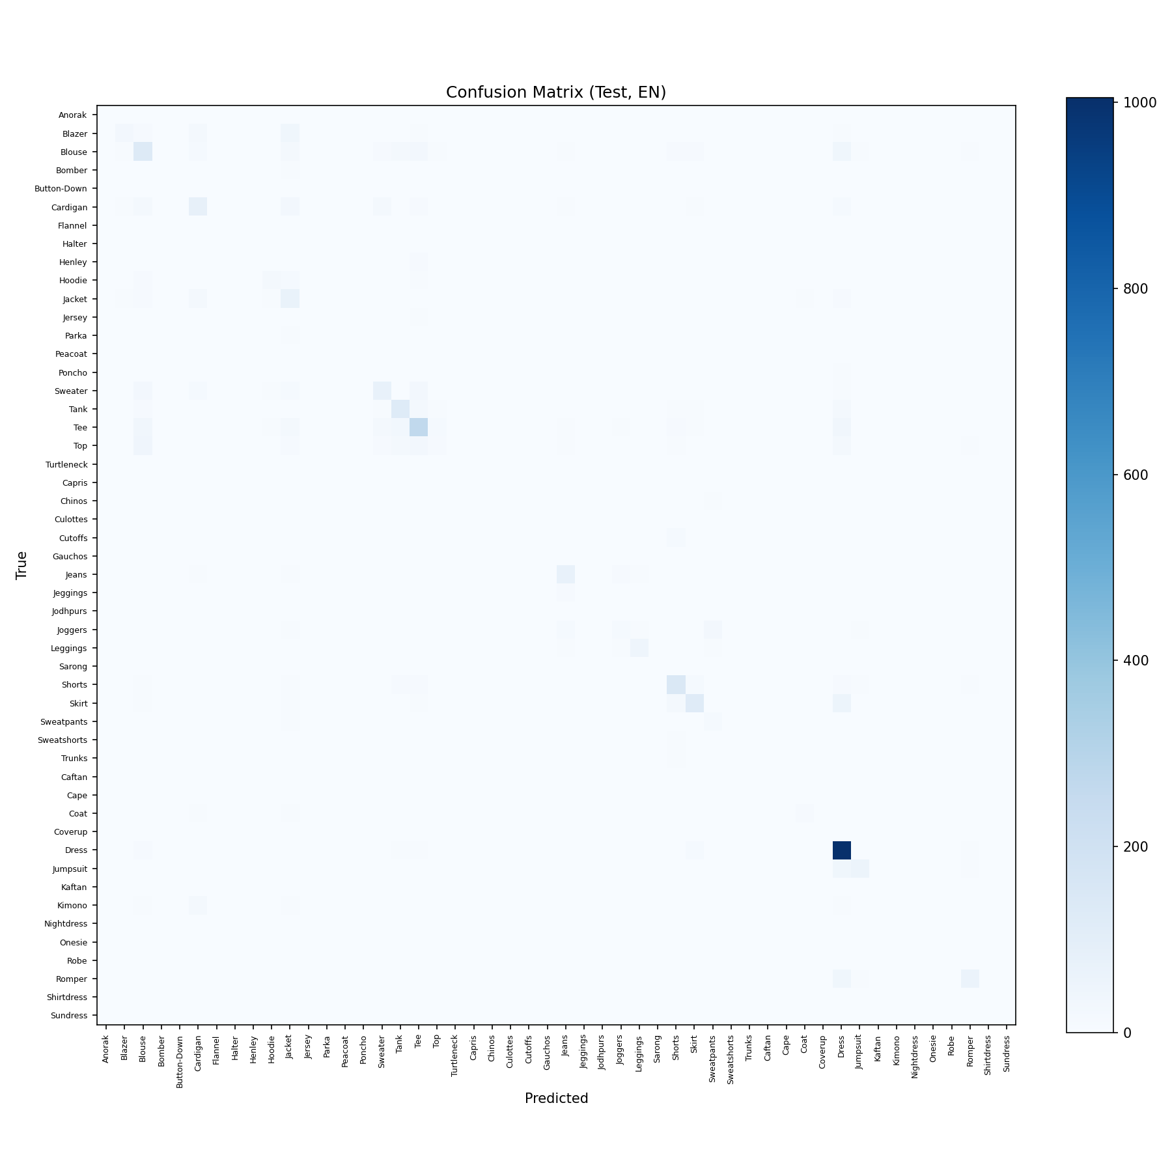
图11 测试集混淆矩阵
图11对角线为正确分类。易混对反映主要误判方向：模型对Dress连衣裙存在预测偏好，多条样本被误判为 Dress。
表12 测试集Top10易混类别对
次数 | 真实类别 | 预测类别 | 数据挖掘解释
52 | Skirt 裙子 | Dress 连衣裙 | 半裙与连身裙轮廓相近
43 | Top 上衣 | Blouse 女式衬衫 | 上装细类边界模糊
37 | Blouse 女式衬衫 | Dress 连衣裙 | 上身类与连身类混淆
37 | Blazer 西装外套 | Jacket 夹克 | 外套类纹理相近
36 | Romper 连体短裤 | Dress 连衣裙 | 连身装类别相互混淆
36 | Jumpsuit 连体衣 | Dress 连衣裙 | 连身装类别相互混淆
35 | Tee T恤 | Top 上衣 | 子类与泛化父类混淆
32 | Tank 背心 | Tee T恤 | 无袖与短袖相似
31 | Sweater 毛衣 | Tee T恤 | 针织与T恤纹理接近
26 | Shorts 短裤 | Skirt 裙子 | 下装类别相互混淆
表12表明：除细类边界外，Dress类样本量最大，训练集4016张、测试集1064张，模型对其存在系统性过预测倾向，后续可通过阈值调整或重采样校准。

6.3 各类别表现
表13 测试集F1较高类别
类别 | F1 | Recall | Support
Dress 连衣裙 | 0.851 | 0.945 | 1064
Leggings 紧身裤 | 0.638 | 0.657 | 67
Jeans 牛仔裤 | 0.631 | 0.733 | 105
Shorts 短裤 | 0.631 | 0.645 | 220
Tee T恤 | 0.601 | 0.580 | 455
Skirt 裙子 | 0.591 | 0.558 | 215
表14 测试集F1较低类别
类别 | F1 | Support | 可能原因
Kimono 和服 | 0.087 | 10 | 样本极少
Top 上衣 | 0.098 | 39 | 与Blouse/Tee边界模糊
Sweatpants 运动裤 | 0.317 | 53 | 与Jeans/Joggers相似
Jacket 夹克 | 0.349 | 259 | 与Blazer/Coat混淆
表13与表14说明：Dress在测试集中占1064张且Recall高达0.945，与训练长尾一致；Top、Kimono等因样本少或类间相似导致F1偏低。

6.4 高置信度错例
运行python scripts/export_misclassified_samples.py可导出8张错例至docs/misclassified_samples/，文件名含真实/预测类与softmax置信度。
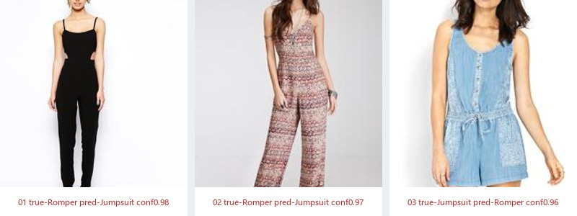
图12 测试集高置信度错分样例
图12展示模型高置信度仍判错的难例，适合作为Hard Example Mining输入。典型错例包括Romper与Jumpsuit、Tee与Tank、Blouse与Jumpsuit等类别相互混淆。

6.5 ONNX与PyTorch一致性验证
scripts/test_onnx_model.py使用真实测试图像，对比PyTorch与ONNX的Top-1及logits差异：
测试图像: .../V-Cut_Back_Romper/img_00000042.jpg
PyTorch Top-1: Jumpsuit (0.9833)
ONNX Top-1: Jumpsuit (0.9833)
logits 最大绝对差: 0.000001
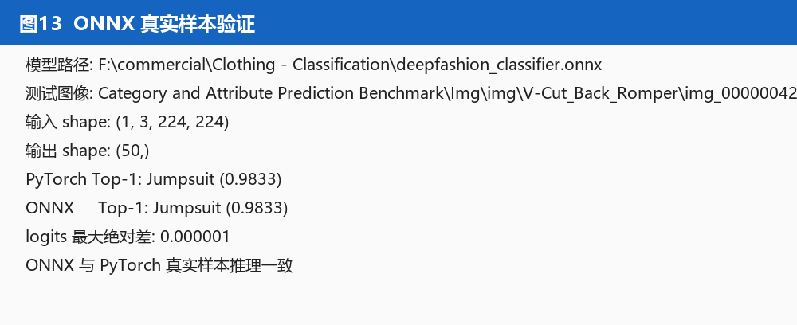
图13 ONNX 与 PyTorch 推理一致性验证输出
图13表明，部署模型与训练权重在真实样本上推理结果一致，优于仅使用随机张量进行的冒烟测试。

第7章 模型部署与应用转化

7.1 部署链路与训练—服务一致性
Android端采用与训练端一致的Resize 256与CenterCrop 224预处理，在DeepFashionClassifier中实现，避免 Training-Serving Skew：

private fun preprocessForInference(source: Bitmap): Bitmap {
val scaled = Bitmap.createScaledBitmap(source, 256, 256, true)
val offset = (256 - 224) / 2
return Bitmap.createBitmap(scaled, offset, offset, 224, 224)
}

归一化仍使用 ImageNet 均值方差，与 Python Normalize 一致。移动端推理与验证集评估因此采用同一几何变换。
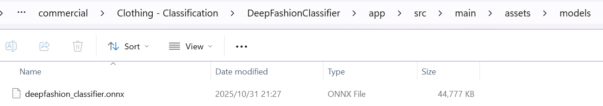
图14 ONNX 模型路径对照
图14表明，训练导出的 ONNX 模型已纳入 APK 资源目录。

7.2 应用层验证
应用名称「服饰识别」v1.2，负责模型推理与识别结果的本地存储，不参与训练。以下各页面对应部署验证中的关键界面与数据来源。
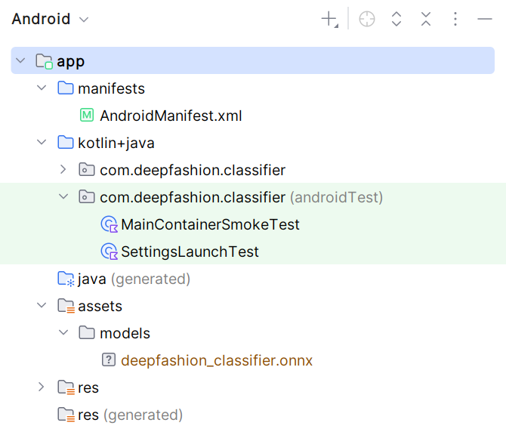
图15 工程结构与模型资源路径
图15列出与模型部署直接相关的路径：
表15 Android 工程中与模型相关的核心路径
路径/类 | 作用
app/src/main/assets/models/deepfashion_classifier.onnx | 第5章训练导出的 ONNX，随 APK 打包
DeepFashionClassifier.kt | 加载 ONNX、256→CenterCrop224 预处理、ImageNet 归一化、Softmax 推理
ClassifierProvider.kt | 单例管理分类器，支持 useCache=false 供裁剪/增强后重识别
CategoryRepository.kt | 50 类英中名称与百科描述，映射模型输出索引
HistoryRepository.kt | 识别结果写入 files/history.jsonl，供统计页二次挖掘

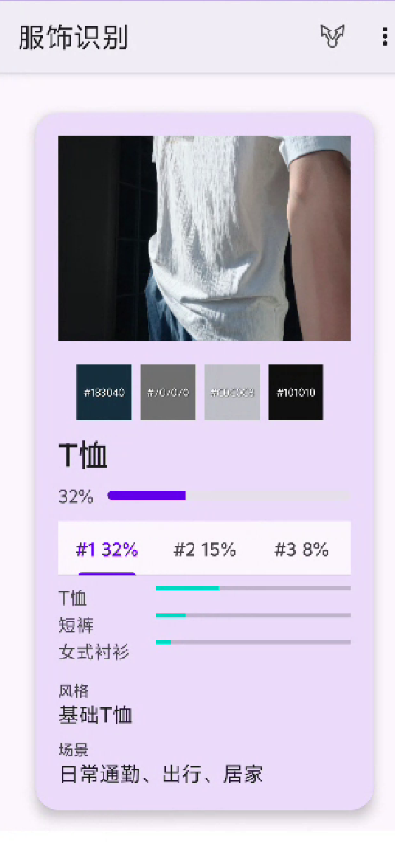
图16 识别结果页
入口：相机拍照、相册选图、裁剪后重识别、增强后重识别及历史记录回看。
页面要素：
1. Top-1 主结果：显示中文类名及Softmax置信度百分比与进度条。
2. Top-3 切换：展示前三候选类别、置信度及百科信息，与测试集Top-3准确率79.00%相对应。
3. 置信度条形图：三个候选类别的横向概率对比条。
4. 类别百科卡片：风格、场景、搭配、季节/材质、护理等字段，数据来自 CategoryRepository 预置描述，将「类别 ID」转化为可读知识。
5. 主色条：基于 Palette 从缩略图提取的代表色，属于应用层视觉增强，不参与模型推理。
6. 操作菜单：支持分享、裁剪重识别、增强重识别，并将新结果写入本地历史记录。
图16中，Top-3 候选列表可补充展示次优类别及其置信度，用于在 Top-1 误判时提供备选识别结果。
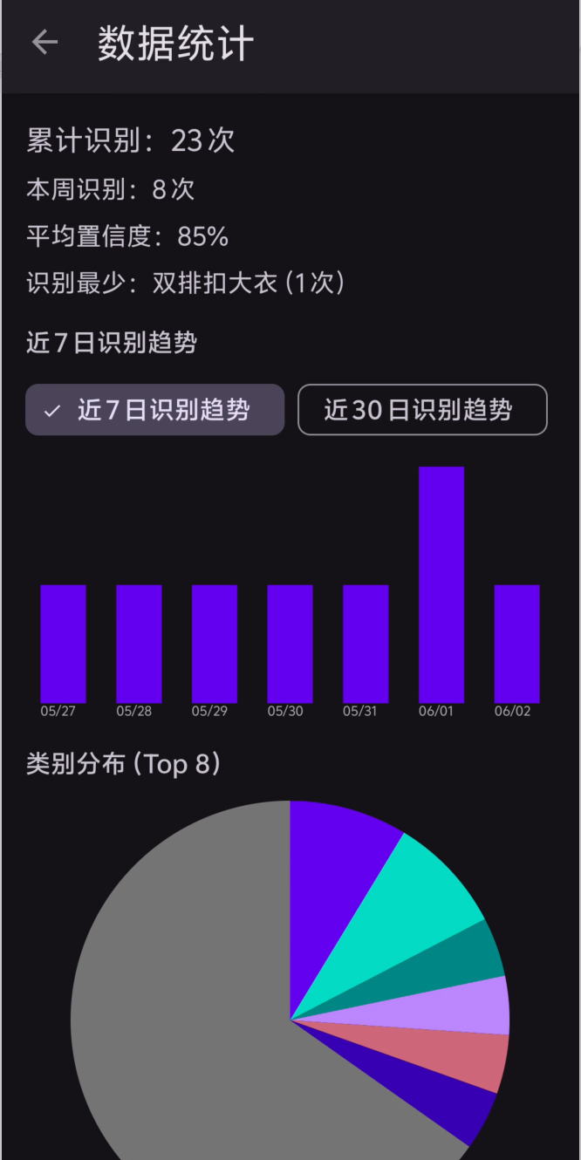
图17 数据统计页
入口：底部导航「更多」进入数据统计页。
页面要素：
表16 数据统计页要素与数据来源
区域 | 数据来源 | 展示内容
汇总区 | StatisticsRepository.getSummary() | 累计识别次数、近 7 日次数、平均置信度、识别最少类别
趋势图 | getDailyCounts(days) + SimpleBarChartView | Chip 切换 近 7 日 / 近 30 日，按日统计 JSONL 记录条数
类别饼图 | getCategoryCounts() 取 Top6，其余合并为「其他」 | 用户识别结果的类别分布
上述统计均从本地 history.jsonl 读取，不上传云端，属于基于本地使用记录的统计分析，可补充考察识别类别分布、使用频次与平均置信度等指标，与第6章基于固定测试集的离线评估形成补充。
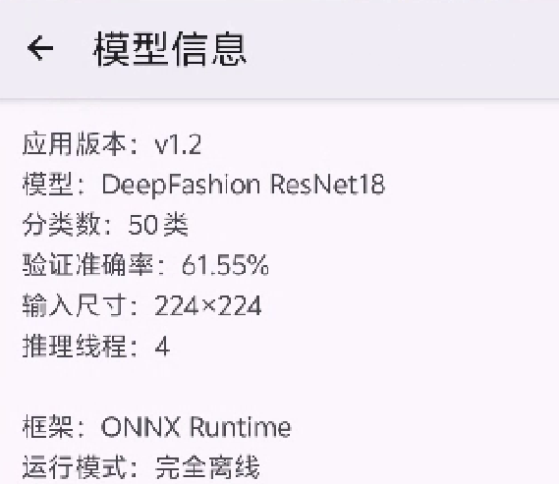
图18 模型信息页
入口：「更多」进入模型信息页。
页面固定展示字段如下，与训练配置一致：
图18展示验证准确率61.55%、分类数50、输入尺寸224等训练配置信息；输入尺寸与7.1节预处理一致，推理线程数可按设备配置。
识别结果写入 history.jsonl 后，可在 StatisticsActivity 查看使用趋势与类别分布，在 ModelInfoActivity 查看模型版本与验证准确率。

第8章 总结

8.1 工作总结
本实训按CRISP-DM完成数据挖掘闭环：量化评估本地11287张粗类数据后选用DeepFashion；预处理含标注对齐与增强；ResNet18全网络微调取得验证Top-1 61.55%、复现61.50%、测试58.73%；混淆矩阵揭示Dress过预测及Skirt/Top等易混对；ONNX在真实样本上与PyTorch一致。

8.2 挖掘结论
数据决策：本地11287张粗类数据不可直接用于DeepFashion所定义的50类分类任务，故选定DeepFashion为唯一训练源。
模型规律：Dress样本最多，模型对其有过预测倾向；Skirt/Top/Blouse等细类是主要混淆源。
部署要点：预处理必须与训练一致；ONNX在真实样本上与PyTorch logits差小于1e-5。

